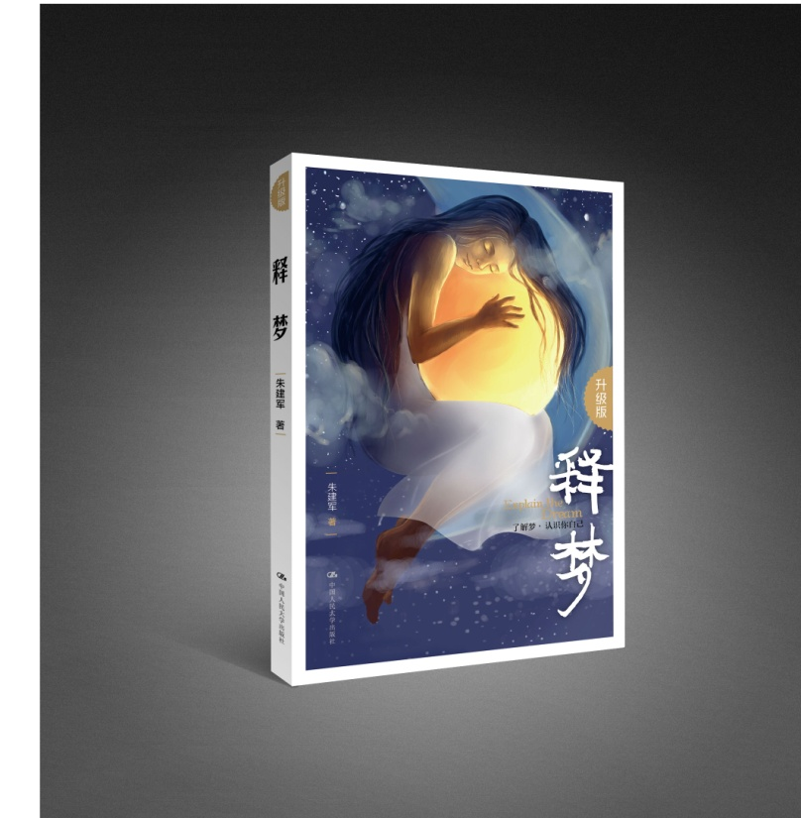
《释梦》
书名：释梦 （升级版）（懂梦的人，最清醒。和心理学家朱建军一起，拨开梦的面纱，认识更真实的自己。）
作者：朱建军
ISBN：978-7-300-18308-4
出版单位：中国人民大学出版社
出版日期：2016年1月
定价：39.90元
开本：16开
版次：2016年1月第一版
字数：32.5万

上架建议：通俗读物·心理学

- 中国当代关于梦的科学解析的经典著作。
- 全面分析了梦的意向和梦的主题，每个人都能够科学地了解自己的梦。
- 梦是通向潜意识的重要通道，理解了梦的意义才能更好地处理自己内心的冲突与矛盾，获得与周围世界的和谐。

关键词：
释梦、梦、解梦、心理学、朱建军、梦的解析、意象对话

编辑推荐：
梦，潜藏我们心灵深处的“原始人”的来信
在梦里，充满寻常世界的喜怒哀乐，
也遍布无法捉摸的情节和形象。

几乎每天都陪伴我们的梦，
到底反映和预示着什么？
心理学家朱建军，为我们掀开梦王国神秘的面纱。
懂梦、释梦，才能认识和理解自己，并最终和自己和解。

内容简介：
《释梦》是国内意象对话创始人朱建军教授的代表作，也是中国当代关于梦的解析的权威性著作。在对梦的产生原理、功能和特点做了全面阐述的基础上，详尽而具体地介绍了释梦的基本步骤和方法、梦中常见的各种意象的主要意义、各种常见的梦境主题以及如何运用释梦的方法来改善我们的心理健康等内容。
我们几乎每天都会做梦，梦是我们最亲密的伙伴。梦到底反映或者预示了什么？梦对我们有什么意义？我们将从《释梦》一书中得到答案。
《释梦》不仅使我们能够分析梦，而且能够利用梦境的内容化解内心的冲突和矛盾、改善同周围环境的关系。

作者简介：
朱建军教授，中国心理学界扛鼎人物，资深心理咨询与治疗师，从事心理咨询已近30年。20世纪90年代创立了心理咨询的意象对话疗法，20年后又和曹昱一起创立了心理咨询的回归疗法。最早提议开办心理咨询师职业资格考试，并且参与其规则制定，参加授课并为其评审专家之一。北京林业大学心理学系的创始人和第一任系主任。出版著作20余部，除心理咨询与治疗领域之外，还涉及文化心理学、心理历史学、环境心理学、犯罪心理学等领域。

读者评价：
对于梦的解析，朱教授深入浅出的给出了很多方法和对应的指导，当然不能只读一遍。若果真有心更进一步面对和认识自己，若果真对梦有了兴趣，把它放在床边吧，还有，别忘了连同纸和笔。
——豆瓣读者零

目录：

第一章 梦在表达什么？
一、梦有意义吗？
二、梦的吉凶预兆
三、梦是另一种现实
四、醒梦皆虚幻
五、梦是身心活动的反映
第二章 慧眼读梦
一、看破梦中鬼魅
二、看出自己的精神 /
三、看透人间万象
第三章 揭开梦的面纱
一、梦与睡眠的实验研究
二、弗洛伊德的梦研究
三、荣格的梦理论
四、弗洛姆谈梦的“语言”
五、我的释梦观
第四章 打开梦王国的宝库
一、迷雾中的寻宝者
二、得到藏宝图
三、芝麻开门：释梦
四、宝库的门开了：释梦方法
五、释梦同心圆
第五章 梦象征参考词典
一、梦中动物代表什么
二、梦中交通工具代表什么
三、梦中房屋代表什么
四、梦中衣服代表什么？
五、梦中身体各部位代表什么？
六、梦中的物品代表什么？
七、梦中人物代表什么？
八、梦中的水代表什么
九、梦中的路代表什么？
十、梦见其他事物代表什么
第六章 梦的常见主题
一、梦见被追赶
二、梦见迟到、误车
三、梦见飞翔
四、梦见考试
五、梦见掉牙
六、梦见裸体
七、梦见战斗
八、梦见死亡
九、梦见性爱
十、梦见上下楼梯
十一、梦见入监狱
第七章 关于生死、性爱的梦
一、关于出生的梦
二、关于死亡的梦
三、性梦
第八章 做“原始人”的知音
一、做梦九法
二、梦怎样表达人名、数字和时间
三、做个快乐彩色梦
四、梦的表达有技巧
第九章 你也能释梦
一、先从自己的梦开始
二、释梦也要看主人
三、哪个梦更珍贵？
四、同夜的梦都相关
五、再谈梦中人物
六、梦作品有风格
七、扩充和表演梦
八、多一点细节
九、往事如梦
十、找证人和线索：侦破梦的案子
第十章 奇梦共欣赏
一、噩梦
二、清醒的梦
三、提示疾病的梦
四、启发性的梦
五、创作性的梦
六、具有预言性的梦
七、心灵感应的梦 /
第十一章 记录梦的方法
一、影子逃犯
二、捕梦之术
第十二章 命题做梦
一、问梦解决智力问题
二、问梦解决心理难题
三、向梦提问的要点
第十三章 做梦的主人
一、基本的造梦方法
二、随心所欲做清醒梦
三、留一份清醒在梦里
第十四章 用梦
一、梦是智慧的体现
二、释梦能促进自我接纳
三、释梦能改善心理状况
四、梦能辅助心理咨询
第十五章 梦与文化
一、梦文化的解读
二、文化的梦解读

精彩样章

写在前面的话：懂梦的人最清醒

也许有的人觉得，梦是一种虚幻，梦境并不是真实的世界。不过，有些事情很难说的。我们都觉得孩子不懂事，而成年人是社会经验丰富的。可是有时候，恰恰是孩子会更容易感觉到一个人品质是好是坏，而成年人却常常被表面的掩饰所欺骗。孩子和成年人谁懂得更多呢？我们都认为古人是更无知的，随着科学的发展我们对世界知道的比任何时代都多，但是谁知道呢？无知的古人懂得保护环境，他们不会乱砍滥伐森林，以免激怒山神带来灾祸，现代人认为那是一种迷信。而现代人乱砍滥伐，使得森林破坏之后，灾祸的确降临了。而即使灾祸降临之后，现代人还是没有办法制止别人乱砍滥伐。古人和现代人谁更聪明呢？
梦，可以说是虚幻的。因为梦中的事情，在醒来后都是一场空。但是，争名夺利的现代生活就不是虚幻的吗？前半生用命换钱，后半生用钱换命，这样的生活和梦相比，真的更理性吗？在我们如梦初醒之后，会不会觉得这样的人生也是一场空？
也许有的人觉得，梦和释梦只是无关痛痒的小事情而已，只是消遣的时候的活动，闲谈的一个话题而已，但是心理学中却有不同的见解——我这里说的是深层心理学或心理动力学，也就是从众所周知的精神分析学开始的那个心理学分支——梦是人们潜意识心理的表现，而潜意识心理对人的行为有着非常重大的影响。人们的许多行为选择，表面上是人们清醒的意识状态下的决定，但是如果我们有心理学训练，却可以看出实际上完全是受潜意识所驱动。因此，人们为什么会这样做，他自己未必知道，而心理学家却可能知道。而对梦的解释，就是心理学家了解一个人潜意识以及潜意识对其行为的驱动的最好办法之一。
这本书会告诉你：梦，是人睡眠时潜意识中，原始认知的活动。醒时的逻辑思维，睡时的原始认知，是人类两种认识世界的方式。在我们醒来的时候，我们站在逻辑思维的立场，就会感到梦很虚幻。而我们做梦时，站在原始认知的立场，我们就会感到梦非常真实。实际上，梦和清醒时的认知一样，都能让我们看到一些东西，都能让我们对自己对世界有一些了解。因而，梦和思维都能影响我们的行为，我们的生活。如果说虚幻两者都不是完全反映“客观世界”的，梦并不比我们的思维更虚幻。梦中，我们其实用了另一种认知方式，对我们自己和世界进行了一些认识，看到了一些东西的真实——这就是梦的清醒一面，有时候它比所谓“醒着的人”更清醒而不糊涂。所以做梦的人，和醒来的人，究竟谁更清醒呢？难说。
释梦的有趣，就在于它构成了逻辑思维和原始认知之间的连接，它是一个桥梁，把这两种不同的认知联系起来。
因此，释梦可以超过单纯的逻辑思维，以及单纯的原始认知，是这两者之间的一种交流，所以它能让我们看到，懂得的，也许会更多。释梦的人，比醒着的人，和做梦的人，可能都要更清醒。因为他对两种认知、兼听，兼听则明。
所以释梦不仅仅可以成为心理学家了解人的工具，也可以成为人人都用的了解自己和自己所在的世界的工具。哪怕你只懂一点，那也可以让你更明白，更清醒一点。而这对人生，有意义。
懂梦的人，最清醒。
朱建军
2015年8月30日

